حل النموذج الثالث (مع ملاحظة ان النموذج الثاني هو نفسه الاول )
1- أ- المحفز ب- الطرد المركزي المفرق
2- أ- لأن الافراد ناتجه من فرد ابوي واحد بالانقسام المبتوزي فتكون نسخه طبق الاصل فاذا تغيرت ظروف البيئة هلكت ما لم تكن الاباء قدتكيفت
ب- لان فطر عفن الخبز يتكاثر بالجراثيم التي تتميز بالانتشار لمسافات بعيده وتحمل الظروف القاسيه
3- أ-الروابط المستعرضه تكونها خيوط الميوسين فتعمل كخطاطيف في وجود مركب ATPتسحب المجموعات المتجاوره من خيوط الاكتين فتنقبض العضله
ب- انزيم كولين استيريز يوجد في نقاط الاتصال العصبي العضلي ليحطم الكولين استيريز الي كولين وحمض خليك لتعود العضله الي حالة الراحه (الانبساط= الاستقطاب )
4- خلو الزهره من البتلات لا يتم حماية اجزاء الزهره الجنسيه ولايتم جذب الحشرات للتلقيح.
tRNA | نقل الأحماض الأمينية من السيتوبلازم الي الريبوسومات لبناء البروتين حيث يكون لكل حمض أميني نوع خاص من tRNA يقوم بالتعرف عليه ثم نقله .
5-
mRNA به شفرات الاحماض الامينيه يترجم بواسطة الريبوسوم أثناءعملية بناء البروتين وترتبط كودوناته مع مضادات كودون tRNA ارتباط مؤقت
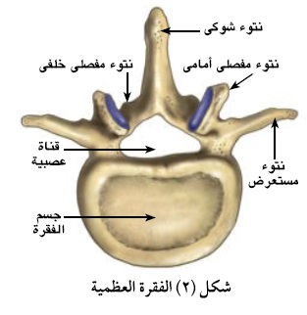
6- بروتين التوافق النسيجي.
7- تركيب الفقره

8-
الخلايا الليمفاوية القاتلة الطبيعية (NK) | يتم إنتاجها ونضجها في نخاع العظام الأحمر  نسبتها10:5%. | مهاجمة خلايا الجسم المصابة بالفيروس والخلايا السرطانية والقضاء عليها بواسطة الإنزيمات التي تفرزها .
الخلايا المناعية البائية يتم إنتاجها ونضجها في نخاع العظام الأحمر نسبتها 15:10% تتعرف علي الميكروب وتلصق نفسها به ثم تنتج اجسام مضاده للقضاء عليه

9- لأن في حشرة المن تتكون البويضات (2ن) من انقسام ميتوزي (بدون إخصاب) فتنمو الي أفراد ثنائية المجموعة الصبغية (2ن) بينما في نحل العسل تنتج الملكة البيض (ن) من انقسام ميوزي وينمو بالتوالد البكري (بدون إخصاب) لتكوين ذكور النحل أحادية المجموعة الصبغية (ن) .
10- أ-الاصابه بمرض الأكروميجالي: بسبب زيادة إفراز هرمون النمو في البالغين وفيها يحدث تجديد نمو الأجزاء البعيدة في العظام الطويلة (كالأيدي والأقدام والأصابع ) وتضخم عظام الوجه .
ب- ظهور صفات وعوارض الذكورة في الإناث وظهور صفات وعوارض الأنوثة في الذكور.
11- تساهميه
12- تناقص ATPيؤدي الي عدم انفصال الروابط المستعرضه عن خيوط الاكتين وتظل العضله في حالة انقباض ويحدث شد عضلي قد يؤدي الي تمزق العضله وحدوث نزف دموي.
13- بسبب افراز الجسم الاصفر ثم المشيمة لهرمون البروجسترون الذي يعمل علي تماسك بطانة الرحم وزيادة الشعيرات الدمويه بهاوتثبيت الجنين ويمنع التبويض والطمث
14-ترتبط الاحماض الامينيه معا بواسطة روابط ببتيديه في تفاعل نازع للماءوينشط ذلك انزيم يعتبر جزء من تحت وحدة الريبوسوم الكبري - ويحدث ذلك فوق الريبوسوم تحت وحدته الكبري
15- عوامل التلقيح الخلطي: - نضج احد شقي التكاثر قبل الاخر
- انخفاض مستوي المتوك عن المياسم
- ان تكون الزهره وحيدة الجنس
16- مكان افراز الكلوسيستوكينين من الغشاء المخاطي المبطن للامعاء الدقيقه - وظيفته ينشط البنكرياس لافراز عصاراته الهاضمه
مكان افراز الريلاكسبن المشيمه والرحم - وظيفته يعمل علي ارتخاء الارتفاق العاني
ليسهل عملية الولاده وخروج الجنين.
17- 1- كودون بدء 2- كودون وقف 3- ذيل عديد الادنين يعمل علي حماية mRNA من التحلل بفعل انزيمات السيتوبلازم.
- عدد الاحماض الامينيه بعد الترجمه =5
18- الخليه 1 تائيه مساعده THذات مستقبل CD4
- الخليه 2 بائيه - الخليه 1 تفرز الانترليوكينات لتنشط الخلايا 2
- تنقسم الخلايا البائيه لتعطي بائيه بلازميه تنتج اجسام مضاده تقاوم الميكروب وبائيه ذاكره لمهاجمة نفس الميكروب اذا دخل ثانية
19- أ- الاستجابه بالالتهاب ب- بقع باير
20- الاجسام المضاده جلوبيولينات مناعيه تفرزها الخلايا البائيه البلازميه ترتبط مع انتيجينات الميكروب(تقوم الأجسام المضادة وجزيئات المتممات بالالتصاق بالأجسام الغريبة (كالبكتيريا ) لتجعلها في متناول خلايا الدم البيضاء لكي تلتهمها وتقضي عليها )
- المستقبلات النباتيه تدرك وجود الميكروب فتنشط دفاعات النبات الموروثه للقضاء علي الميكروب.
21- يتلاشي فرق الجهد وتتغير نفاذيه غشاء العضله بسبب دخول ايونات الصوديوم التي تعمل علي الانقباض العضلي.
- ايونات الكالسيوم تكون الروابط المستعرضة التي تعمل كخطاطيف تسحب بمساعدة الطاقة المخزنة في جزيئات ATP المجموعات المتجاورة من خيوط الأكتين باتجاه بعضها البعض فينتج عنه انقباض الليفة العضلية - ولها دور في تحرر الاستيل كولين عبر الاتصال العصبي العضلي ليزيد نفاذية غشاء العضله بسبب دخول ايونات الصوديوم التي تعمل علي الانقباض العضلي.
22- بروتين التوافق النسيجي يوجد في الخلايا البائيه والبلعميه.
23- عند تلف قاعدتين متجاورتين تقوم إنزيمات الربط
بالتعرف علي المنطقة التالفة في DNA ثم تقوم بإصلاحها
وذلك باستبدال النيوكليوتيدة التالفة بأخرى جديدة تتزاوج
مع تلك الموجودة بالشريط المقابل للجزء التالف فيظل
تركيب DNA ثابت عند انتقاله للأجيال التالية .

24- غياب شفرة إنزيم النسخ العكسي في الفيروسات التي محتواها الجيني RNA
لايمكنها تحويل مادتها الوراثية من RNA الي DNA لكي ترتبط مع DNA
لخلية العائل وبذلك تفشل في التكاثر والانتشار داخل خلايا العائل.
25- أ- مكان الميسم يتصل بالقلم والمبيض في الزهره (كربلة الزهره)
- وظيفته لزج لتلتصق به حبوب اللقاح
ب- مكان الانثريديا مقدمة السطح السفلي للنبات المشيجي للفوجير
- وظيفته عضو التذكير بنتج سابحات ذكريه مهدبه
26- الأدرينالين (هرمون النجدة والطوارئ ) يفرز من نخاع الغدة الكظرية
وظيفتة يفرزعند الطوارئ التي يوضع فيها الجسم
(مثل : الخوف والإثارة والقتال والهروب )
حيث يعمل علي زيادة نسبة السكر في الدم الذي
ينتج من تحلل الجليكوجين المخزن في الكبد
الي جلوكوز وزيادة قوة وسرعة انقباض القلب ورفع ضغط الدم
الأنسولين يفرز من خلايا بيتا بجزر لانجرهانز بالبنكرياس وظيفتة
يعمل علي خفض تركيز سكر الجلوكوز في الدم
وذلك عن طريق الحث علي أكسدة الجلوكوز في خلايا وأنسجة الجسم المختلفة
يعمل علي مرور السكريات الأحادية (ماعدا الفركتوز )
من خلال غشاء الخلية الي داخلها حتي يمكن استخدامه (أكسدته)
والتحكم في العلاقة بين الجليكوجين المخزن في الكبد والجلوكوز
المنفرد في الدم حيث يحفز تحول الجلوكوز الي جليكوجين
أو الي مواد دهنية تخزن في الكبد والعضلات أو أنسجة الجسم الأخرى .
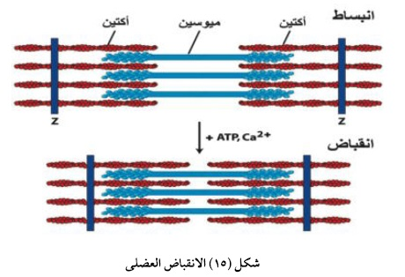
27- س هو القطعه العضليه( صف الرسم )
28- أ- الغضاريف
ب- حركه دائبه (الحركه الدورانيه للسيتوبلازم )
29- عدد اللفات= 18
30- الاساس العلمي لزراعة الأنسجةهي إنماء نسيج حي
( تحتوي خلاياه علي المعلومات الوراثية الكاملة )
في وسط غذائي شبه طبيعي ثم متابعة تميز أنسجتها
وتقدمها نحو إنتاج أفراد كاملة .
31- اختفاء إنزيمات اللولب من الخلايا الجسمية لطفل صغير .
يتوقف نمو الطفل ويموت لأن ذلك يؤدي الي توقف تضاعف
حمض DNA بخلايا الطفل وعدم انقسام الخلايا.
32- خليتان منويتان ثانويتان
33- الغده التيموسيه غده لها دور مناعي (سرتولي خليه جسميه لها دورمناعي)
34-
الجسم الأصفر | المبيض | يفرز هرمون البروجسترون الذي يعمل علي : زيادة سمك بطانة الرحم وزيادة الإمداد الدموي لها لإعداد الرحم لاستقبال الجنين و تماسك بطانة الرحم وتثبيت الجنين وتنظيم التغيرات التي تحدث في الغدد الثديية أثناء الحمل .  منع التبويض فتتوقف الدورة الشهرية لما بعد الولادة .
الجسم القمي | في مقدمة رأس الحيوان المنوي | يفرز إنزيم الهيالويورنيز الذي يعمل علي إذابة جزء من غلاف البويضة مما يسهل عملية اختراق الحيوان المنوي للبويضة .
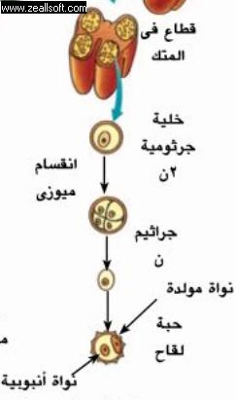
35 - مراحل تكوين حبة اللقاح:
36- أ-
الليمفوكينات | يفرز من الخلايا التائية المثبطة مما يعمل على إيقاف وتثبيط الاستجابة المناعية حيث يوقف الخلايا التائية السامة والمساعدة ويوقف عمل الخلايا البائية البلازمية والقاتلة الطبيعية
  الإنترفيرونات | بروتينات غير منخصصه بفيروس معين تمنع الفيروس من التكاثر والانتشار في الجسم حيث أنها ترتبط بالخلايا الحية المجاورة للخلايا المصابة (التي لم تصب بالفيروس ) وتحثها علي إنتاج نوع من الإنزيمات يعمل علي تثبيط عمل إنزيمات نسخ الحمض النووي للفيروس .

ب-
التيلوزات | تتكون من الخلايا البرنشيميه المجاوره لقصيبات الخشب تعيق حركة الكائنات الممرضة فى الجهاز الوعائي الي الأجزاء الأخرى في النبات .

الصملاخ | الأذن | قتل الميكروبات التي تدخل الأذن مما يعمل علي حمايتها

37- أ- يمكن التمييز بين نواتي حبة اللقاح قبل الانبات لانها تحتوي
علي نواه مولده تنقسم لتعطي نواتين ذكريتين + نواه مولده تختفي
عند تكوين انبوبة اللقاح
ب- بذرة الفول لا اندوسبرميه لانه يتغذي الجنين فيها علي الإندوسبرم أثناء تكوينه مما يضطر النبات الي تخزين غذاء آخر للجنين في فلقتين .
و تتصلب الأغلفة البيضية لتكوين القصرة وتعرف حينئذ بالبذرة .
38- تفرز السيتوكينين .
39- البكتيريا لكي تحافظ علي DNA الخاص بها فإنها تكون إنزيمات معدلة حيث تضيف مجموعة ميثيل (CH3) الي النيوكليوتيدات في مواقع جزئ DNA البكتيري التي تتماثل مع مواقع التعرف علي الفيروس مما يجعل DNA البكتيري مقاوما لتأثير هذه الإنزيمات فاذا اختفت الانزيمات المعدله حللت انزيمات القصر جزئ DNA البكتيري فتموت الخليه البكتيريه
40- DNA المهجن يمكن استخدام قدرة الشريط المفرد لـ DNA أو RNA على الالتصاق طوليا في إنتاج لولب مزدوج هجين وذلك :-
أ- بمزج الأحماض النووية من مصدرين مختلفين من الكائنات الحية , ثم رفع درجة الحرارة إلى 100 درجة مئوية حيث تتكسر الروابط الهيدروجينية وتنفصل الأشرطة عن بعضها 0
ب- عندما يسمح للخليط أن يبرد فان بعض اللوالب المزدوجة الأصلية تتكون , وفى نفس الوقت يتكون عدد من
اللوالب المزدوجة الهجين يتكون كل منها من شريطين من كلا المصدرين و فكلما كانت العلاقات التطورية اقرب بين نوعين كلما تشابه تتابع نيوكلوتيدات DNA بهما , وبالتالي كلما زادت درجة التهجين بينهما 0
41- البويضه أو الكيس الجنيني
42- لا يصاب الإنسان بالحصبة إلا مرة واحدة
لأنه اكتسب مناعة ضد الإصابة بهذا المرض في المجابهة الأولي مع الكائن الممرض (فيروس الحصبة ) نتيجة لتكوين خلايا الذاكرة في الاستجابة المناعية الأولية وأثناء المجابهة الثانية مع فيروس الحصبة تستجيب خلايا الذاكرة له فور دخوله الي الجسم فتبدأ في الانقسام سريعا وينجم عن نشاطها السريع إنتاج العديد من الأجسام المضادة والعديد من الخلايا التائية النشطة خلال وقت قصير
43- أ-
التضاعف فى اوليات النواة | التضاعف فى حقيقيات النواة
1- جزىء DNA لولب مزدوج تلتحم نهاياته مع بعضها البعض مكونة شكلا دائريا  2- يتصل هذا الجزىء بالغشاء البلازمى للخلية عند نقطة واحدة 0  3- يبدأ التضاعف ( النسخ ) عند نقطة واحدة هى موضع اتصال الجزىء بالغشاء البلازمي 0 | 1- جزىء DNA لولب مزدوج لاتلتحم نهاياته مع بعضها 0  2- كل كروموسوم به جزئ يمتد من أحد طرفيه للطرف الاخر0  3- يبدا نسخ DNA عند اي نقطة على امتداد الجزىء

ب-
1 | البروتينات الهستونية | البروتينات غير الهستونية
التعريف | مجموعة محددة من البروتينات التركيبية الصغيرة توجد في كروماتين الخلية بكميات ضخمة وتحتوي علي قدر كبير من الحمضين الأمينيين القاعدتين الأرجينين والليسين . | مجموعة غير متجانسة من البروتينات التركيبية والتنظيمية تدخل في تركيب الكروماتين .
44- انبات اللاقحه الجرثوميه في الاسبيروجيرا

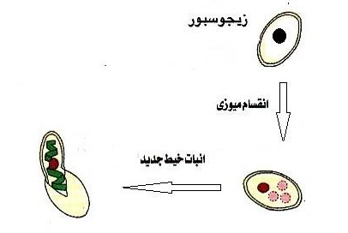
45-
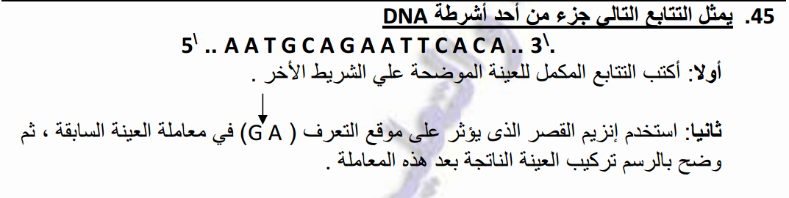
3..AATGCAGAATTCACA..5
5 TTACGTCTTAAGTGT3....

3..AATGCAG AATTCACA..5
5 TTACGTCTTAA GTGT3



